黄冈师范学院2015年音乐表演专业招生考试大纲
一、考试性质
音乐表演专业考试是由报考我校音乐表演专业的合格高中（中专）毕业生参加的选拔性考试，是普通高考的一个重要组成部分。专业考试主要测试考生的声乐演唱能力、钢琴（或乐器）演奏能力、舞蹈表演能力以及考生的音准感、节奏感、音乐记忆力和对音乐的表现能力。
二、考试科目和考核目的
考试科目为：
1、主项（声乐、钢琴、器乐、舞蹈任选一项），考试一至二个曲目；
2、视唱（简谱或五线谱均可）。
声乐：主要考查考生的嗓音条件、音准、节奏感、演唱水平以及对作品的表现能力。
钢琴（或其它器乐）：主要考查考生的手指条件、演奏水平以及综合表现能力。
舞蹈：通过对舞蹈作品的展示，主要考查考生的舞蹈艺术表现力；通过把上活动、中间活动、技巧三个方面的基本功展示，考查考生的身体素质以及形体姿态和柔韧性；通过动作模仿，考查考生快速记忆和再现舞蹈动作的能力。
视唱练耳：考查考生的音准感、节奏感、音乐记忆力以及对音乐的理解能力。
三、考试内容、形式和评分标准
（一）声乐考试内容、形式和评分标准
1、考试内容、形式和范围：
①现场演唱一至二首自选歌曲或戏曲；
②歌曲内容包括：中外民歌、艺术歌曲、创作歌曲和歌剧咏叹调、京剧、黄梅戏等。
2、考试用具和要求：①钢琴伴奏由考场提供；②服装自备。
3、考试时间：考试时间为3--5分钟。
4、成绩评定与权重：满分为100分，其中：
嗓音条件 40分
演唱方法 30分
音乐表现力 20分
形象气质 10分
（二）钢琴（或其它器乐）考试内容、形式和评分标准
1、考试内容、形式和范围：
①现场演奏一至二首自选作品；
②钢琴现场演奏具有相当于车尔尼299练习曲或以上程度的练习曲或乐曲；
③器乐演奏相当于专业六级至八级或以上程度的中外乐曲。
2、考试用具和要求：①背谱演奏；②钢琴由考场提供；③器乐（除钢琴外）自备。
3、考试时间：考试时间为3－5分钟。
4、成绩评定与权重：满分为100分，其中：
手指条件 10分
演奏技术水平 40分
乐曲完整性与艺术表现力 40分
体态、姿势 10分
（三）舞蹈考试内容、形式和评分标准
1、考试内容、形式和范围：
①现场表演成品舞蹈一个，基本功展示、动作模仿；
②成品舞蹈内容为中国古典舞、中外民族民间舞、现代舞、芭蕾舞、当代舞，其中把上组合一个，中间组合一个，跳、转、翻技巧展示；
③模仿四个八拍动作，观摩三次后再现。
2、考试用具和要求：①舞蹈厅、音响由考场提供；②舞蹈服装、道具考生自备；③舞蹈磁带、碟片考生自备。
3、考试时间：考试时间为8－10分钟。
4、成绩评定与权重：满分为100分，其中：
身高、形象 10分
舞蹈成品 30分
基本功 40分
模仿动作 20分
（四）视唱练耳考试内容、形式和评分标准
1、考试内容、形式和范围：
①听辨模唱（口试），看谱视唱（预习2分钟）；
②练耳范围为八度以内可出现变音的音组、和声音程、柱式和弦的听辨模唱；节奏常用附点音符、切分音、三连音、休止符的听辩模打，旋律为C自然大调、a和声小调，可出现经过或辅助性变音的短句模唱；
③视唱范围是看谱视唱长度为二至四个乐句，采用常见的节拍，音域在小字组的a至小字二组的e之内，节奏为附点音符、切分音、三连音、休止符、音程大跳（八度以内）及简单的变化音的乐曲；
④简谱与五线谱可任选一条视唱。
2、考试用具和要求：钢琴由考场提供。
3、考试时间：考试时间为3－5分钟。
4、成绩评定与权重：满分为100分 ，其中：
音准 40分
节奏 40分
音乐表现力 20分

附录一：视唱练耳参考书目

附录二：
编号 | 参考书目 | 主编 | 出版社
1 | 视唱练耳测试题集 | 赵方幸 | 蓝天出版社
2 | 单声部视唱 | 薛明镜 | 西南师范大学出版社
3 | 单声部视唱教程（上） | 上音视唱练耳教程组 | 上海音乐出版社
4 | 视唱练耳（一） | 张业茂 | 华中师范大学出版社
5 | 视唱练耳分级教程一级 | 许敬行 | 高等教育出版社
6 | 基本乐科教程（视唱卷） | 孙从音 | 上海音乐出版社
7 | 乐理.视唱.练耳 | 蔡岳建 | 西南师范大学出版社
8 | 简谱视唱 | 赵方幸 | 人民音乐出版社
视唱练耳样卷
一、练耳：（50分）
- 模唱音程与和弦：
⑴模唱旋律音组：
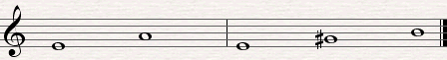
⑵模唱和声音程与柱式和弦：
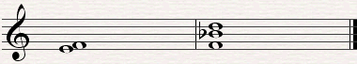
- 用Da音模读节奏：
- 模唱短句：
二、视唱：（50分）（简谱与五线谱可任选一条视唱）
1、五线谱视唱：
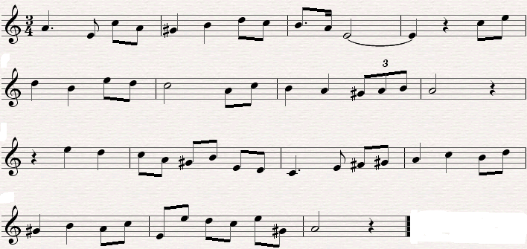

2、简谱视唱：
